考生注意：1．本卷共6页，总分120分，考试时间90分钟。
2．答题前请将密封线左侧的项目填写清楚。
3．答案请用蓝、黑色钢笔或圆珠笔填写。
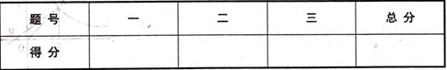

一、单项选择题（本大题共12个小题；每小题2分，共24分）

1、下面的函数是反比例函数的是（ ）
A、 B、 C、 D、
2．函数的图象经过点(1，一2)，则k的值为（ ）
A．0．5 B．一0．5 C．2 D．一2
3．的结果是（ ）
A． B． C． D、
4．如果把分式中x和y都扩大10倍，那么分式的值（ ）
A、扩大10倍 B．缩小10倍 C．扩大2倍 D．不变
5、的结果是 （ ）
A． B． C． D．
6．如图是一株美丽的勾股树，其中所有的四边形都是正方形，所有的三角形都是直角三角
形．若正方形A、B、C、D的边长分别是3、5、2、3，则最大正方形E的面积是( )
A．13 B．26 C．47 D．94
7．方程的解为 ( )
A．x=2 B．x=4 C．x=3 D．无解
8．如图，四边形ABCD中，AB=BC，ABC=CDA=90°，BEAD于点E，且四边
形ABCD的面积为16，则BE=（ ） xkb1.com
A．2 B．3 C．4 D．5

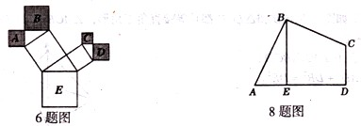

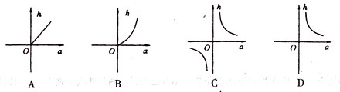
9．已知三角形的面积一定，则它底边a上的高h与底边a之间的函数关系的图象大致是

10．如图，正比例函数与反比例函数的图象相交于A、C两点，过点
A作x轴的垂线交x轴于点B，连接BC，则△ABC的面积等于 ( )
A．2 B．4 C．6 D．8
11．在一个可以改变体积的密闭容器内装有一定质量的二氧化碳，当改变容器的体积时，
气体的密度也会随之改变，密度p(单位：kg／m)是体积y(单位：m)的反比例
函数，它的图象如图所示，当V=10m时，气体的密度是 ( )
A．5kg／m B．2kg／m C．100k / m D．1kg / m
12．某服装厂准备加工400套运动装，在加工完160套后，采用了新技术，使得工作效
率比原计划提高了20％，结果共用了18天完成任务，问计划每天加工服装多少套?
在这个问题中，设计划每天加工x套，则根据题意可得方程为 ( )
A． B、
C． D、
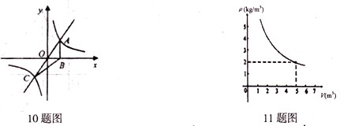

二、填空题(本大题共6个小题；每小题3分，共18分．把答案写在题中横线上)
13．当x=________时，分式无意义．Xkb1.com
14、点P(2m一3，1)在反比例函数的图象上，则m=________．
15．对于函数，y的值随x的增大而________．
16、如图，等腰△ABC中，AB=AC，AD是底边上的高，若AB=5cm，BC=6cm．
则AD=________cm。
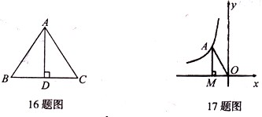

17、如图，若点A在反比例函数的图象上，AM轴于点M，△AMO的
面积为3，则k=________．
18、直角三角形纸片的两直角边长分别为6，8，现将△ABC如图那样折叠，使点A与
点B重合，折痕为DE，则AE的长为________
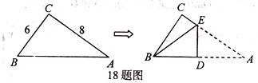

三、解答题(本大题共8个小题；共78分．解答应写出必要的文字说明、证明过程或演
算步骤)
19．(本题8分)先化简，再求值：，其中。

xkb1.com
20、（本题8分)当x为何值时，的值与的值相等。

21、（本题9分)如图，四边形ABCD中，AB=3，BC=4，CD=12，AD=13，且B=90°．求四边形ABCD的面积
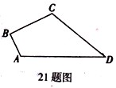

22、(本题?分)如图所示，在平面直角坐标系中，一次函数的图象与反比例函
数的图象在第一象限相交于点A，过点A分别作x轴、y轴的垂线，垂足为点
B、C如果四边形OBAC是正方形，求一次函数的解析式．
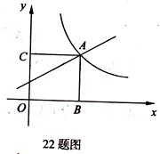
23．(本题10分)如图，△ACB和△ECD都是等腰直角三角形，ACB=ECD=90°．D
为AB边上一点．
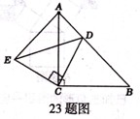
求证：(1)△ACE△BCD；
(2)AD+DB=DE．

24．(本题10分)从A地到B地的距离是160公里，一辆公共汽车驶出2小时以后，又
从A地驶出一辆小汽车，且小汽车和公共汽车的速度比是3：1．已知小汽车比公共
汽车早40分钟到达B地，求小汽车与公共汽车的速度．

25．(本题12分)为了预防流感，某学校在休息日用药熏消毒法对教室进行消毒．已知药物释放过程中，室内每立方米空气中的含药量y(毫克)与时间x(分钟)成正比例；药物释放完毕后，y与x成反比例，如图所示．根据图中提供的信息，解答下列问题：
(1)写出从药物释放开始，y与x之间的两个函数关系式及相应的自变量取值范围；
(2)据测定，当空气中每立方米的含药量降低到0．45毫克以下时，学生方可进入教
室，那么从药物释放开始，至少需要经过多少小时后，学生才能进人教室?
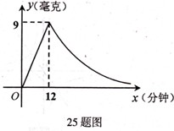
26、（本题12分）已知，如图：反比例函数的图象经过点A（，b）过点A作x轴的垂线，垂足为B，。
（1）求k，b的值；
（2）若一次函数的图象经过点A，且与x轴交于M，求AM的长。
